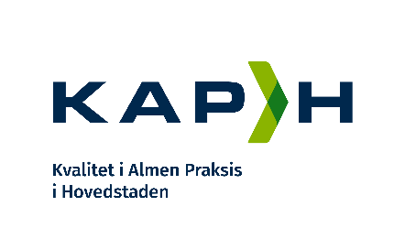

Kvalitets- og efteruddannelsesudvalget for almen praksis

Ansøgningsskema til mindre projekter (op til 25.000 kr.)

Praksisnavn, navn, titel og e-mail på ansøger(e):
Titel på projekt:

Start- og slutdato:
Formål:
Problemstilling:
Kort tidsplan i faser:
(fx forberedelse, gennemførelse, evaluering, afrapportering)

Budget:
(primært frikøb af tid og evt. ekstern bistand)

Indsend skema til kap-h@regionh.dk

